Консультация для родителей

«Чем занять ребёнка дома?»

ПОДГОТОВИЛА:

социальный педагог Мадьярова М.М.

февраль 2024г.

Будни ребенка в семье насыщенны делами не менее значительными, чем у взрослых. Малыш постоянно чем-то занят, делает какие-то открытия. Он по своей природе любознателен, деятелен. Однако если не направить его энергию и стремление к новизне по правильному пути, то положительный заряд будет расходоваться не только в полезной деятельности, но и шалостях, озорстве, а то и в пустом времяпрепровождении.

Наша задача, как родителя, создать для растущего человека полноценные, воспитывающие условия в семье, правильно организовать его игры, занятия, труд, досуг. И главное – делать им нужное направление, ибо ребенок воспитывается в деятельности.

К сожалению, организация детской жизни нередко ограничивается указанием родителей: «Что ты без дела ходишь? Занялся бы чем – нибудь ….» или «Сколько игрушек, книг, а тебя ничего не интересует, одни шалости на уме! Лучше сядь да посмотри картинки в книге». Для взрослых главное, чтобы ребенок был хоть чем- то занят и не мешал им, они не всегда задумываются над тем, будет ли такая деятельность благотворно влиять на его воспитание. Нередко, придя вечером из детского сада, ребенок проводит остаток дня в ничегонеделании. Взрослые заняты своими делами, а ему включают телевизор, и он сам часами смотрит все передачи. Часто результат детской праздности, а то и шалостей – наши запреты: «Зачем тебе понадобилась бумага и клей? Разве в детском саду не наигрался?», «Здесь нельзя играть, будешь мешать», «Сюда не клади игрушки», и тому подобное в угоду пресловутому порядку в квартире у ребенка глушиться тяга к занятости.

Прежде всего, деятельность ребенка требует от взрослых целенаправленного и тактичного руководства. Для того чтобы ребенок всегда был разумно деятельным, необходимо подсказывать ему, чем он может занять себя, и, конечно, создать для этого соответствующие условия. Главным содержанием детской жизни является игра.

Это основная деятельность ребенка. Не считайте ее забавой. Ее воспитательная ценность неисчерпаема. При правильном руководстве игра становится одним из эффективных средств всестороннего воспитания. В играх дети удовлетворяют естественное стремление к движению, к действию, к переосмыслению окружающего.

В игре, более чем в какой- либо другой деятельности, развивается у детей активность, самостоятельность, инициатива. Они сами определяют, во что и как будут играть, обдумывают игровой сюжет и как воплотить его, ищут партнеров, распределяют роли. Через игру можно влиять на поведение ребенка, на его отношения со сверстниками.

Игра как важнейшая деятельность детей дошкольного возраста – великолепная форма организации их жизни. Там, где дети много и с увлечением играют, они растут более организованными и дисциплинированными.

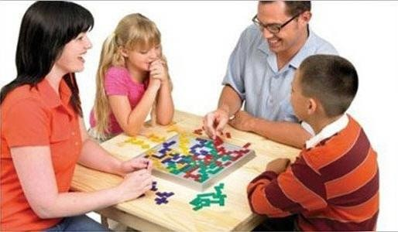Самые маленькие и дети постарше играют по-разному. Следовательно, и приемы руководства играми различны. Чем меньше ребенок, тем активнее роль взрослого. Малыши еще не умеют действовать с предметами и самостоятельно играть.

Вот почему взрослый является организатором и руководителем игр. Пока ваша задача состоит в том, чтобы научить малыша играть самостоятельно, отражая несложные сюжеты, пользоваться игрушками бережно, по назначению и убирать их на место.

Обязательная принадлежность для игр малышей – предметы, которые они могут катать, двигать, перекладывать и накладывать друг на друга (например, кубики, кирпичики), открывать и закрывать (например, матрешки), нанизывать и собирать (например, пирамидки, кольца). И конечно такие, которые побуждали бы ребенка к сюжетно – ролевым играм (они особенно необходимы 2-3 летнего возраста). Это куклы, кукольная мебель, хозяйственная утварь, мишки, лошадки, машины и т.п. настольные игры – лото, парные картинки, шашки, бильярд – также необходимы детям. Ребенок должен знать, что гаражу с машинами не место в кукольной комнате, а мячи и прыгалки не могут лежать на полке с книгами. Учите ребенка самому следить за порядком. Если он знает что где лежит, сам убирает игрушки и пособия, это приучает его к самостоятельности, содействует формированию бережного отношения к ним.

Для 6-7летнего мальчика очень важно, чтобы он мог заняться конструкторскими делами – что-то сколотить, распилить, смастерить. А для этого ему необходимы гвозди, молоток, клей, дощечки, коробки, и прочее. И все это ребенок может хранить где-то рядом с отцовскими инструментами.

Ребенок, мастеря игрушку, долгое время бывает сосредоточенным, усидчивым. Игрушка, сделанная им самим, пусть и незамысловатая, подчас дороже ему, чем та, что куплена в магазине. Ведь это результат его фантазии и усилий. Вот почему работа по поделке игрушек особенно ценна для детей неусидчивых, не умеющих беречь свои вещи.

Жизнь ребенка-дошкольника должна быть насыщена не только играми. Он приобретает полезные знания и умения, а также нравственно-волевые качества не только в игре, но и в образовательной деятельности.

Рассмотрим образовательную деятельность, которая наиболее доступна в домашних условиях. Маленькие дети любят рассматривать картинки в книгах. Последите, чтобы ребенок не торопился листать страницу за страницей. Научите его всматриваться в содержание изображения. Постарайтесь задержать его внимание на картинке. Малыш 3-4 лет способен дать четкие, внятные ответы. Рассказывая содержание картинки, дети учатся логически мыслить, подмечать главное, выражать в слове свою мысль.

Дети любят, когда старшие читают им книги, пересказывают сказки. В этой ситуации важно, чтобы ребенок сидел спокойно, слушал внимательно, не отвлекаясь. А это зависти от обстановки – усадите его поудобней

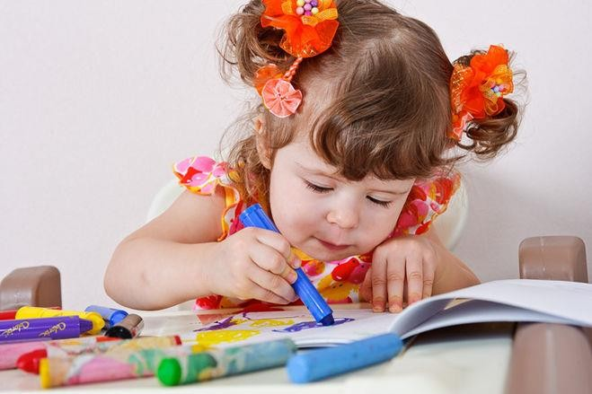так, чтобы он мог хорошо видеть лицо чтеца и даже заглянуть в книгу с иллюстрациями, и от выразительности слова чтеца, от его умения донести до слушателя содержание произведения. Ребенок должен понять, что слушание – серьезное занятие, а не забава. Дети любят рисовать. В домашних условиях чаще всего они рисуют что хотят. И тогда случается, что в их рисунках сквозит однообразие, они бедны по содержанию – домик и девочка, девочка и домик, машины и цветы и так далее. Ребенок часто комментирует свой замысел вслух:

«Это тигр. А это я. Я – дрессировщик. Я его не боюсь.» Этим самым он выражает не только эмоциональное отношение к изображаемому, но и неумение что-то нарисовать – ведь далеко не всякий замысел малыш умеет или может воплотить в рисунке. Вот почему, если он нарисовал что-то несусветное и пытается заверить вас, что это паровоз или машина, не подсмеивайтесь над ним. Лучше спросите: «А рядом с машиной кто? Куда едет машина? Кто управляет ею?» Это, несомненно, увлечет малыша.

Немало удовольствия и пользы получают дети от занятий с глиной и пластилином. Изображая знакомы предметы, они фантазируют, конструируют, тренируют глазомер. Попутно развиваются мелкие мышцы рук, которые впоследствии будут участвовать в механизме письма. К сожалению, взрослые относятся к таким занятиям настороженно: боятся, как бы ребенок не запачкал себя, или платье, или мебель.

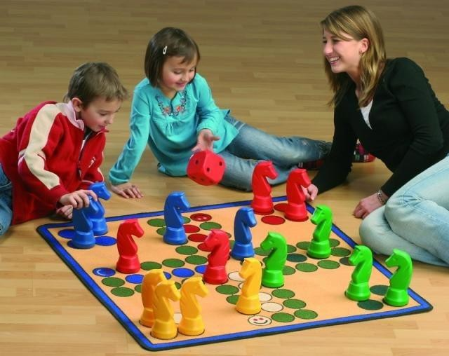Нельзя забывать и об организации детского досуга, развлечении в кругу семьи. Турнир в шашки, по шахматам, парные картинки, бирюльки, различные словесные игры, развивающие смекалку, юмор, все это источник радости, содействует сближению взрослого с маленьким.

Однако полезно предоставлять и

самому ребенку организовать свой досуг, самому наполнить содержанием свободное время. Это особенно важно для детей старшего дошкольного возраст с этого начинается способность самоорганизации, которая так необходима при обучении в школе. Присмотритесь, умеет ли ваш ребенок быть занятым. Умеет ли организовать свой досуг?

Воскресенье – день особенный! Вся семья в сборе, и ребенку радостно от того, что он пойдет гулять с папой и мамой, что в этот день он сможет, наконец, обстоятельно обсудить все накопившиеся за неделю события в кругу семьи. А сколько новых впечатлений от этих прогулок за город, в музей, в кино. Да, действительно, день особенный, когда ребенок убеждается, что все обещания папы и мамы выполняются. Однако жизнь ребенка нельзя считать полноценной, если он мало общается со сверстниками. Любая игра, любой замысел приобретает широту и разнообразие, если есть партнер.